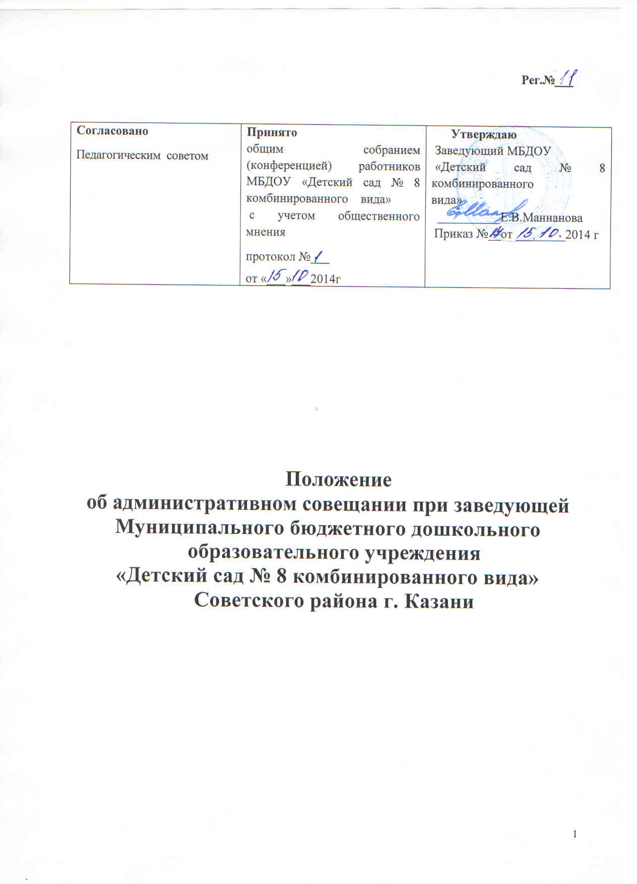

1. Общие положения
Настоящее Положение разработано для Муниципального бюджетного дошкольного образовательного учреждения «Детский сад №8 комбинированного вида» Советского района г.Казани ( далее- Учреждение) в соответствии с Законом РФ «Об образовании в РФ», Уставом учреждения.
Административное совещание при заведующей — постоянно действующий орган Учреждения, действующий в целях развития, координации и совершенствования педагогического и трудового процесса, корректирования годового плана работы, образовательной программы Учреждения и делегирования полномочий заведующей.
В административных совещаниях при заведующей принимают участие работники Учреждения, осуществляющие управленческие функции: старший воспитатель, заместитель заведующей по хозяйственной деятельности, старшая медицинская сестра, шеф-повар, председатель профсоюзного комитета, воспитатели.
Решение, принятое на административных совещаниях и не противоречащее законодательству РФ, Уставу Учреждения, является основанием для издания приказа заведующей и, соответственно, обязательным для исполнения всеми работниками Учреждения.
Изменения и дополнения в настоящее Положение вносятся заведующей Учреждения.
Срок данного Положения не ограничен. Данное Положение действует до принятия нового.
2. Основные задачи административного совещания при заведующей
Главными задачами административных совещаний при заведующем являются:
реализация государственной, районной, городской политики в области дошкольного образования;
организация эффективного управления путем делегирования заведующего значительной части полномочий своим заместителям согласно схеме управления;
координация работы всех работников, осуществление взаимодействия подразделений;
координация работы по выполнению плана работы на год, образовательной программы.
3. Функции административного совещания при заведующей
На административных совещаниях при заведующем:
рассматривается реализация годового плана Учреждения;
координируется работа всех работников, организуется взаимодействие и взаимосвязь всех подразделений и работников;
изучаются нормативно-правовые документы в области общего и дошкольного образования;
рассматриваются вопросы обеспечения безопасности всех участников образовательного процесса, намечаются мероприятия по выполнению предписаний контролирующих органов;
рассматриваются вопросы по выполнению требований охраны труда и техники безопасности на рабочих местах, готовятся соглашения по охране труда на календарный год; заслушиваются отчеты ответственных лиц по организации работы по охране труда работников, а также справки, акты, сообщения по результатам контрольной деятельности в МБДОУ;
заслушиваются отчеты администрации, медицинских, педагогических и других работников о состоянии здоровья детей, ходе реализации образовательных и воспитательных программ, результатах готовности детей к школьному обучению;
-обсуждаются и утверждаются планы на текущий месяц, проводится анализ выполнения плана предыдущего месяца, обсуждаются и утверждаются сроки проведения мероприятий, запланированных в годовом плане, а также организационные, текущие вопросы выполнения плана на месяц;
-обсуждаются текущие вопросы работы с родителями (законными представителями) воспитанников; утверждаются сроки проведения и повестки дня общих родительских собраний, заседаний родительского комитета;
обсуждаются вопросы материально-технического оснащения Учреждения и административно-хозяйственной работы
-рассматриваются и утверждаются функциональные обязанности работников учреждения.
4. Организация работы административного совещания при заведующей
4.1.Административное совещание при заведующей ведет заведующая Учреждения.
Секретарем административного совещания при заведующей назначается делопроизводитель Учреждения.
В необходимых случаях на административное совещание при заведующей приглашаются педагогические и другие работники МБДОУ, не связанные с управленческой деятельностью, представители общественных организаций, учреждений, родители (законные представители) воспитанников и пр.
Административное совещание при заведующей проводится по мере необходимости, но не реже одного раза в месяц.
Непосредственное выполнение решений осуществляют ответственные лица, указанные в протоколе заседания административного совещания при заведующей.
5. Ответственность административного совещания при заведующей
Административное совещание при заведующей несет ответственность:
-за выполнение, выполнение не в полном объеме или невыполнение закрепленных за ним задач и функций;
-соответствие принимаемых решений законодательству РФ, нормативно-правовым актам;
-неразглашение рассматриваемой на его заседании конфиденциальной информации.
6. Делопроизводство административного совещания при заведующей
Заседания административного совещания при заведующей оформляются протоколом.
В протоколе фиксируются:
дата проведения заседания;
список присутствующих лиц;
повестка дня;
ход обсуждения вопросов, выносимых на административное совещание при заведующей;
предложения, вопросы, рекомендации и замечания членов совещания и приглашенных лиц;
решение административного совещания при заведующей.
Протоколы подписываются председателем и секретарем административного совещания при заведующей.
Нумерация протоколов ведется от начала учебного года. Подшиваются в конце учебного года.
6.5. Протоколы административного совещания при заведующем хранятся в делах Учреждения (постоянно).
7. Заключительное положение
7.1 Данное Положение считается действительным до принятия нового.

